Srednja škola Lovre Montija – Škola ambasador Europskog parlamenta
Izvješće o provedenim aktivnostima u šk. god. 2019/2020.
U našoj drugoj godini sudjelovanja u projektu Škole ambasador Europskog parlamenta redovito smo pratili događaje vezane uz presjedanje Hrvatske Europskom unijom, Brexit, migrantsku krizu i borbu Europe protiv klimatskih promjena.
Posebno smo provodili aktivnosti u školi i zajednici koje su poticali na aktivnost mladih u lokalnoj zajednici.
Aktivno smo sudjelovali u edukaciji o Održivom razvoju, a svojim idejama i u suradnji s lokalnim udrugama i institucijama poticali smo na osvještavanje mladih o održivosti Europe.
Najvažnije informacije redovito objavljujemo na Facebook stranici – Srednja škola Lovre Montija – Škola ambasador Europskog parlamenta.

svibanj, 2020.
Sudjelovali smo na III. #EPtalks – Dezinformacije i zapadni Balkan, IV. #EPtalks – EuropljaniProtivCOVID-19 i V. #EPtalks – Sve je digitalno? Influenceri i (nova) viralnost.

Izradom prigodnih plakata obilježili smo:
21. svibnja - Međunarodni dan kulturne raznolikosti, dijaloga i razvoja.
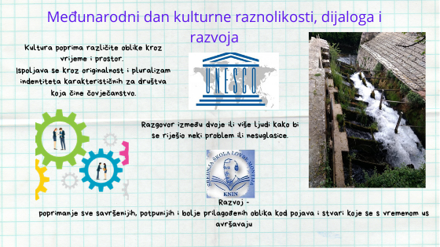
22. svibnja - Međunarodni dan biološke raznolikosti i Dan zaštite prirode u RH
24. svibnja – Europski dan parkova
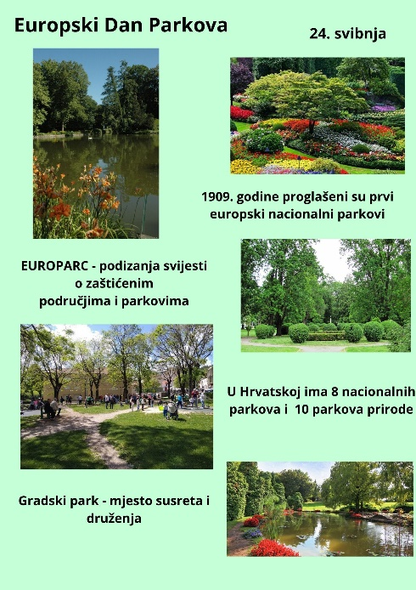
travanj, 2020.
Izradili smo kratki kolaž u kojem ambasadori poručuju #ostanidoma #ostaniodgovoran.
https://www.facebook.com/990988904436460/videos/256348455418503/?t=2
Sudjelovali smo na II. #EPtalks – Sve će biti u redu? Na I. #EPtalks - COVID-19: kriza koja je sve promijenila zbog tehničkih se razloga nismo mogli priključiti razgovoru, ali smo pogledali snimku.

ožujak, 2020.
Za naše EPAS partnere: Gimnazija Metković, SŠ Orahovica i SŠ Vela Luka snimili smo prvi videozapis o našoj školi.

veljača, 2020.
Pridonosimo razvoju svijesti o Održivoj Europi.... naše učenice ambasadorice Sonja, Gabrijela, Nina i Vanja
http://huknet1.hr/?p=42793&fbclid=IwAR3NYyMdhTHVwWikIeo_OjMxxP6cqBgADYdsng95LPZrnkPoJH7BflwVnSc
Udruga mladih "Mladi u EU" iz Šibenika, 19. veljače 2020. je održala Javnu debatu na temu "Mladi i aktivni". U debati su sudjelovali i učenici ambasadori Europskog parlamenta. Raspravljalo o četiri važne teme: Kvaliteta života, Obrazovanje, Uključivanje mladih i Kultura mladih i slobodno vrijeme.
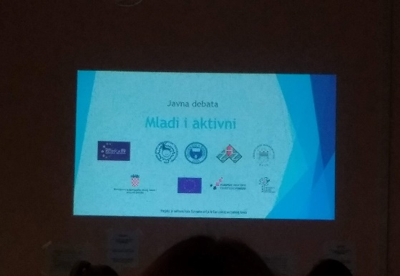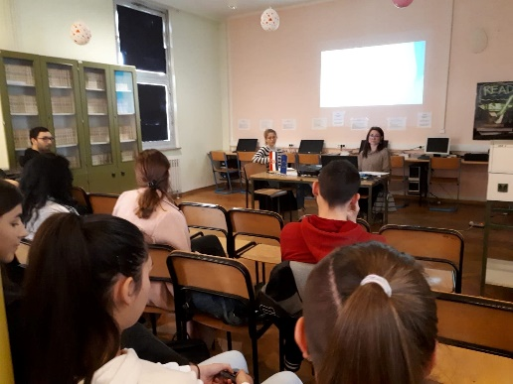
siječanj, 2020.
Ambasadori su obilježili početak Hrvatskog presjedanja Europskom unijom te su za tu prigodu izradili i plakat koji krasni našu Info točku.
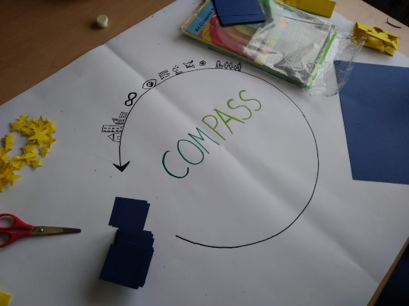
prosinac, 2019.
Aktivnim sudjelovanjem u školskom projektu "Znanje za održivo djelovanje" naši mlađi ambasadori promiču i ukazuju na važnost Održivog razvoja. Ambasadori su sudjelovali na predavanju i raspravi o Ciljevima održivog razvoja.
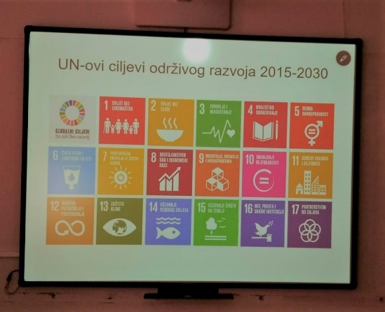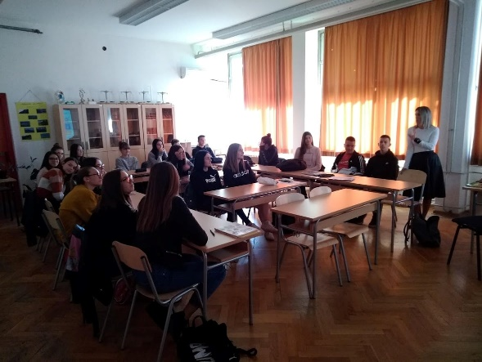
listopad, 2019.
Upoznali smo rad lokalne eko-udruge te smo saznali koliko je Europska unija pridonijela radu udrugama civilnog društava kroz različite EU projekte. Sudjelovali smo na predavanju i radionici o ekološki prihvatljivim materijalima i borbi pojedinca u zaštiti prirode.
